**UNIVERSIDADE VIRTUAL DO ESTADO DE SÃO PAULO**

DRIELLY CRISTINA SANCHES MANHA, RA 2000284

JACKSON FELIPE FIDELIX, RA 2003313

JULIANO DO PRADO DOMINGUES, RA 2001843

KLEYTON HENRIQUE NIZA DOS SANTOS, 2008071

LUIZ FERNANDO MARCONDES, RA 2005253

MAÍRA DE OLIVEIRA TOLENTINO RODRIGUES, RA 2006275

**S.O.L - Sistema de Otimização de Luz**

|  |
| --- |
| **Vídeo de apresentação do Projeto Integrador**  https://youtu.be/wbfvGu-Ys0s |

Artur Nogueira – SP

Indaiatuba – SP

Valinhos – SP

Várzea Paulista - SP

2024

**UNIVERSIDADE VIRTUAL DO ESTADO DE SÃO PAULO**

**S.O.L - Sistema de Otimização de Luz**

Relatório Técnico-Científico apresentado na disciplina de Projeto Integrador para o curso de Engenharia da Computação e Bacharel em Ciência de Dados da Universidade Virtual do Estado de São Paulo (UNIVESP).

Artur Nogueira – SP

Indaiatuba – SP

Valinhos – SP

Várzea Paulista - SP

2024

Domingues, Juliano do Prado; Duarte, Jederson Thiago Segat; Fidelix, Jackson Felipe; Manha, Drielly Cristina Sanches; Marcondes, Luiz Fernando; Oliveira, Viviane da Silva; Rodrigues, Maria de Oliveira Tolentino; Santos, Kleyton Henrique Niza dos. S.O.L - Sistema de Otimização de Luz. 30f. Relatório Técnico-Científico. Engenharia da Computação e Bacharel em Ciência de Dados – **Universidade Virtual do Estado de São Paulo**. Tutor: Lucas Campos Ferreira. Polos Artur Nogueira / Indaiatuba / Valinhos / Várzea Paulista, 2024.

**RESUMO**

Atualmente os consumidores da rede elétrica de energia vêm buscando soluções para os altos valores de sua fatura de luz e uma das soluções com maior custo-benefício é a energia solar, que consiste na transformação da radiação proveniente do sol em energia elétrica, através da tecnologia de placas solares com células fotovoltaicas. A energia produzida pode ser utilizada para abastecimento elétrico em residências e indústrias. Neste contexto, foi percebido que, para a aquisição de sistema solares fotovoltaicos, faz-se necessário um planejamento calculando o consumo médio residencial frente a geração de energia equivalente para suprir a necessidade e gerar créditos. Logo o objetivo deste trabalho é desenvolver um website para coletar, analisar e disponibilizar informações retiradas dos dados do usuários-alvos e assim prover informações aos interessados na aquisição de placas de energia solar, localizados no RMC – Região Metropolitana de Campinas, para auxiliá-los no planejamento e assim levando informações sobre a complexidade do sistema de forma clara e de fácil entendimento. Para chegar em nosso objetivo foi aplicado os conhecimentos adquiridos no curso de Engenharia da Computação e adotado como método as técnicas de desenvolvimento do Design Thinking.

**PALAVRAS-CHAVE:** Consumo; Design Thinking; Energia; Fotovoltaico; Luz; Otimização; Sistema; Solar.

**LISTA DE ILUSTRAÇÕES (opcional)**

Figura 1 – Página inicial do site web ............................................................................. 15

Figura 2 – Calcula de potência de placa solar 15

Figura 3 – Pesquisa de consumo – gênero e faixa etária ................................................. 20

Figura 4 – Pesquisa de consumo – quantidade de pessoas na residência - ocupação dos moradores da residência 21

Figura 5 – Equipamentos eletrônicos que possuo ...................................................... 22

Figura 6 – Hábitos do uso de energia e valor da conta de energia ........................ 23

Figura 7 – Gráfico de gênero 24

Figura 8 – Gráfico de faixa etária ................................................................................. 25

Figura 9 – Gráfico quantidade de pessoas por residência 26

Figura 10 – Gráfico ocupação dos residentes ............................................................. 27

Figura 11 – Gráfico equipamentos eletrônicos .......................................................... 27

Figura 12 – Gráfico hábitos de uso 28

Figura 13 – Gráfico valor da conta de energia .......................................................... 29

**SUMÁRIO**

1 Introdução 6

2 Desenvolvimento 8

2.1 OBJETIVOS 9

2.3 FUNDAMENTAÇÃO TEÓRICA 9

2.4 METODOLOGIA 11

2.5 RESULTADOS PRELIMINARES: SOLUÇÃO INICIAL 13

3 Plano de negócio 16

4 Resultados: solução final 18

5 Considerações finais 23

REFERÊNCIAS 23

1 Introdução

Na atualidade com a evolução tecnológica e a dependência de aparelhos eletrônicos e eletrodomésticos a demanda pelo consumo de energia elétrica está cada vez maior, e com ela vem as dificuldades da produção de energia para atender o consumo que aumenta cada dia. Visto que essa necessidade contemporânea está afetando os consumidores que buscam soluções para sua luz visando tanto utilização quanto a parte financeira.

A energia solar consiste na transformação da radiação proveniente do sol em energia elétrica, através da tecnologia de placas solares com células fotovoltaicas. A energia produzida pode ser utilizada diretamente no aquecimento de água ou na forma de eletricidade em residências e indústrias (ANELL 2002, apud MELIN; CAMIOTO, 2019, p. 91).

Nesse contexto a solução mais aceita e com melhor desempenho custo benefício é a produção de energia solar, por ser de extrema facilidade sua instalação em ambientes residenciais. Aonde os painéis fotovoltaicos produzem energia atras da radiação da luz solar convertendo assim os fótons em energia elétrica abastecendo o consumo das residências em dias ensolarados e o excesso sendo mandado para a rede. Gerando um crédito energético que será utilizado a noite quando não há a produção de energia.

As células fotovoltaicas são os elementos responsáveis pela conversão direta da luz solar em eletricidade. É neles que ocorre o efeito fotoelétrico. As primeiras células produzidas possuíam baixo rendimento, em torno de 2%, e custavam em média USS 600/W. Porém, atualmente já se pode encontrar células com rendimento acima de 10%, podendo atingir 18% dependendo do material utilizado e com custo médio de US$ 6,00/w, tendendo a diminuir cada vez mais. Elas podem ser fabricadas usando-se diversos tipos de materiais semicondutores. Porém as mais utilizadas são as de silício, que podem ser constituídos e classificados de acordo com a sua estrutura molecular. que são os monocristais policristalinos e silício amorfo.

O clima brasileiro é propicio para a utilização da energia solar, por sua localização o sol é quase constante o ano todo. E delimitando para o interior do estado de São Paulo, onde está o foco dos usuários que pretendemos avaliar, essa avaliação os consumidores apresenta suas necessidades energéticas, seus eletrônicos e por fim seus desejos de melhorias. Essa pesquisa foi feita levando em consideração os habitantes das cidades do RMC (Região Metropolitana de Campinas).

Diante disso o levantamento realizado com os consumidores demonstrou que a preocupação com o consumo de energia elétrica e seus valores delimita o consumo e dificulta a decisão de compra de novos equipamentos e/ou eletroeletrônicos. Logo o grupo analisou como viável o desenvolvimento de uma página web transparente e de fácil entendimento com informações sobre a energia solar, o cálculo de consumo e a viabilidade da aquisição de placas fotovoltaicas que resultaria na solução do problema.

Sendo assim, julgamos que a nossa proposta, além de oferecer uma resposta financeira da demanda de energia elétrica, poderá reflexionar também as possibilidades de adesão das equipes para o setor industrial nos municípios pesquisados. Além do que, nosso projeto se fundamenta pela contribuição que poderemos dar, após a conclusão da pesquisa, para os referenciais práticos nesta área, já que uma das dificuldades que nos deparamos foi a insuficiência de informações encontradas em um único ambiente virtual.

2 Desenvolvimento

2.1 OBJETIVOS

A partir do nosso desenvolvimento do site Web SOL – Sistema de Otimização de Luz, o principal objetivo deste trabalho é desenvolver um site web, que possa ser adotado por usuários para analisar as informações referente a consumo de energia e a requisição da solução através de placas fotovoltaicas residenciais nos municípios onde está sendo aplicado. O nosso intuito principal é proporcionar uma plataforma informativa de forma prática, ágil e facilitada.

2.2 JUSTIFICATIVA E DELIMITAÇÃO DO PROBLEMA

Buscando atender ao objetivo geral especificado anteriormente, tem-se como objetivos específicos:

Analisar o consumo médio energético anual;

Verificar os processos de adoção de sistemas fotovoltaicos;

Analisar a perspectivas dos usuários para adaptar o consumo energético futuro;

Manter acompanhamento sobre as contas de força e seus valores;

1. Ter toda a facilidade e praticidade de informação dentro de um único site web.

2.3 FUNDAMENTAÇÃO TEÓRICA

No brasil a inovação tecnológica nos traz as soluções energéticas atras do sistema fotovoltaico, onde o projeto de energia solar vem ganhando boa parte do mercado de energia e crescendo cada vez mais, segundo a ABENS - Associação Brasileira de Energia Solar:

A tecnologia solar é hoje uma realidade no Brasil. A indústria de coletores solares produziu 967 mil m2 em 2010, totalizando 6,24 milhões de m2 instalados no país até aquele ano. Sistemas fotovoltaicos também têm sido largamente utilizados em sistemas isolados para atender serviços de comunicação, eletrificação, sinalização e bombeamento de água.

Sendo assim os sistemas solares vem ganhando força de mercado como uma alternativa aos clientes das companhias elétricas. Porém como nada é tão simples esses projetos possuem uma defasagem de divulgação e conhecimento pela população em geral, por creem que os painéis solares apenas funcionam com boiler que servem para aquecimento de água. Atualmente a tecnologia solar se bem dimensionada pode abastecer uma residência e deixa o valor de sua conta de luz chegar ao mínimo possível, como não conseguimos zerar ao consumir pelo motivo da disponibilidade energética que é o valor mínimo que é paga a concessionaria de energia para ter seu imóvel conectado à rede.

A viabilidade econômica está baseada na certeza de uma tomada de decisão correta para investir. Esta deve ser fruto da análise comparativa da quantidade de recursos entrantes e de saídas referentes ao custeio do empreendimento, resultando em um lucro (BEZERRA DA SILVA, 1995 apud GRANJA, 2018, p. 34).

A questão financeira impacta muito na adesão de novos usuários de energia solar, porque mesmo que recentemente os componentes das placas solares estejam com seu custo em baixa e o aumento do número de empresas de instalação tenha colocado o valor desse serviço abaixo se comparado de quando essa tecnologia chegou ao brasil em meados dos anos 2000.

O sistema de energia solar consiste em instalar as placas de células fotovoltaicas, interligando em paralelo à rede elétrica da residência/empresa, sem a necessidade de alterar a instalação existente. A energia produzida é consumida dentro da residência ou empresa e seu excedente é injetado diretamente na rede de distribuição. Já o medidor é substituído por um medidor bidirecional, que mede a energia que foi produzida e a que foi consumida. Ao final do mês, o cliente recebe uma conta diferenciada, que mostra seu consumo e produção. Todo o excedente de energia produzida pelo cliente, irá gerar créditos que podem ser usados dentro de um prazo de sessenta meses. A economia na conta de luz pode chegar a 95% (TECNOLUZ, SA).

Segundo o administrador Rafael Soares De Oliveira, demonstra com sua pesquisa a viabilidade do sistema fotovoltaico comparado a sua duração. Podendo assim concluir que a eficácia do sistema frente a seu custo é o objetivo final. E a sua durabilidade se demonstra favorável pelo fator que a economia energética em questão de valores irá financiar o custo do sistema.

Sob o aspecto econômico, o tempo de retorno do investimento em um sistema fotovoltaico residencial no Brasil se dá em média de 3 a 5 anos, segundo análises da ABSOLAR. Considera-se assim um investimento com retorno relativamente rápido e seguro, diante do tempo de vida útil do kit solar que é em média de 25 a 30 anos, de acordo com estimativas e garantias dos fabricantes. Além disso, a Resolução Normativa nº 482, de abril de 2012 da ANEEL (Agência Nacional de Energia Elétrica), permite ao consumidor reduzir o valor da conta de energia ou até mesmo conseguir créditos suficientes para zerar a sua conta elétrica, pagando assim apenas a tarifa mínima obrigatória.

Dentre as fontes de energia limpa que existem, a energia solar se demonstra a mais viável financeiramente de modo que pode ser utilizada em pequena escala e com o mínimo de impacto ao meio ambiente. Conclui-se que diante aos desafios financeiros e a defasagem de informações a necessidade de esclarecimento se prepõem viável.

2.4 METODOLOGIA

Utilizamos a Metodologia Brainstorming (tempestade de ideias) para adquirirmos o máximo de ideias possíveis do que fazer e como fazer. Com base nisso, lidando com a diversidade de opinião e cultura dos integrantes conseguiríamos dar um grande passo rumo à solução. Após identificar e filtrarmos a melhores informações, começamos a etapa de "Design Thinking". Este método é uma abordagem centrada no ser humano para a resolução de problemas e desenvolvimento de soluções inovadoras. Ele envolve a compreensão das necessidades dos usuários, a geração de ideias criativas, a prototipagem de soluções e o teste iterativo para refinamento contínuo. O Design Thinking é amplamente utilizado em diversos campos, desde o design de produtos até a resolução de problemas complexos em organizações e comunidades.

Ouvir e interpretar o contexto:

* O projeto de otimização de luz será desenvolvido em um ambiente residencial típico/tradicional, considerando as necessidades energéticas de iluminação, utilização de equipamentos eletrônicos como; televisão, chuveiro, refrigerador, computador, micro-ondas, entre outros, e claro, o uso eficiente de energia, economizando e reduzindo a poluição.
* Os principais participantes são os moradores da residência e potencialmente especialistas em iluminação e eficiência energética.
* As informações iniciais foram coletadas por meio de entrevistas estruturadas com os moradores para entender suas preferências de iluminação, hábitos de consumo de energia e necessidades específicas de iluminação em diferentes ambientes da residência, dessa forma conseguimos identificar as maiores “dores" dos nossos stakeholders e podemos iniciar o processo de busca para a redução da poluição ao meio ambiente e redução de suas respectivas contas de energia.

- Criar / Prototipar:

* Foram utilizadas abordagens qualitativas e quantitativas para analisar os dados coletados, incluindo a análise das respostas das entrevistas e a avaliação do consumo de energia atual da residência. Entendemos que a participação dos usuários no decorrer do projeto seja de suma importância, pois eles são os maiores envolvidos e entendemos que a solução precisa ser economicamente viável, politicamente correta e ecologicamente sustentável.
* Com base na análise dos dados, foram desenvolvidas soluções que incluem a implementação de sensores de luminosidade e corrente, uso de lâmpadas LED de baixo consumo e a integração de um sistema de automação residencial para controlar a iluminação de forma inteligente, sistema web para análise dos dados, calculadoras automáticas e manuais para atender os mais variados perfis de usuários e por último, mas não menos importante, deixar feedback de usuários disponíveis, para que possam acompanhar a opinião dos demais envolvidos no projeto.

- Implementar / Testar:

* Atualmente, estamos concentrando nossos esforços na implementação do software web que desenvolvemos, juntamente com as calculadoras automáticas e manuais. Essa etapa envolve a configuração do sistema para que os usuários possam acessá-lo facilmente, utilizando “e-mail e senha” e começar a utilizar as funcionalidades de monitoramento e controle de energia.
* Estamos realizando testes rigorosos em diferentes ambientes simulados para garantir que o software funcione conforme o esperado e seja intuitivo para os usuários. Isso inclui testes de usabilidade, testes de integração e testes de desempenho para garantir que o sistema possa lidar com a demanda esperada e fornecer uma experiência de usuário satisfatória. Paralelo a isso, temos estudado as possibilidades para que haja inclusão, visamos um software que atenda usuários com necessidades especiais, portanto, temos nos preparados para que acessibilidade seja um pilar importante desse projeto.

- Coleta de Feedback:

* Durante essa fase de implementação, estamos constantemente solicitando feedback dos usuários para entender suas necessidades e experiências com o software. Isso nos ajuda a identificar áreas de melhoria e priorizar os recursos que são mais importantes para os usuários, nosso objetivo é criar um software utilizando método IHC que seria o design centrado no ser humano, para criar uma solução que de fato solucione o problema existente.
* Estamos planejando incluir uma aba de feedback no software, onde os usuários poderão compartilhar suas opiniões, sugestões e preocupações diretamente conosco. Além disso, estamos explorando maneiras de integrar ferramentas de análise de dados para monitorar o uso do sistema e identificar padrões de comportamento dos usuários.

- Melhorias Identificadas:

* Com base no feedback dos usuários e nos resultados dos testes, estamos trabalhando ativamente em melhorias contínuas para o software. Isso inclui ajustes na interface do usuário para torná-la mais intuitiva e fácil de usar, responsividade tem sido algo imprescindível, pois queremos que o software se encaixe em cada dispositivo e que isso não seja uma limitação dele, bem como a adição de novos recursos que podem agregar mais valor aos usuários, como uma aba de relatórios detalhados sobre o consumo de energia.
* Estamos comprometidos em fornecer um sistema robusto e eficiente que atenda às necessidades dos usuários e os ajude a gerenciar seu consumo de energia de forma mais inteligente e sustentável.

2.5 RESULTADOS PRELIMINARES: SOLUÇÃO INICIAL

* Durante o desenvolvimento do projeto SOL - sistema de otimização de luz, seguimos com rigor a metodologia indicada pela UNIVESP, que nos orientou a adotar uma abordagem progressiva composta pelos passos de ouvir, criar e implementar, também conhecido como Design Thinking.
* No estágio inicial, dedicamos tempo para ouvir atentamente as necessidades e preocupações dos usuários-alvo. Realizamos entrevistas detalhadas com os moradores da residência piloto e colegas de trabalho. Essas interações nos proporcionaram insights valiosos sobre os desafios enfrentados no uso da iluminação e as preocupações relacionadas ao consumo de energia, em especial durante a noite, pois no período da manhã e noite a maioria deles não estavam em casa, por motivos de trabalho e/ou estudo.
* Com base nas informações coletadas durante as entrevistas, passamos para a fase de criação de soluções. Utilizamos uma abordagem centrada no usuário para gerar ideias inovadoras que abordassem efetivamente os problemas identificados. Criamos um protótipo visual para visualizar como nossa solução poderia funcionar na prática. Essa etapa nos permitiu refinar e iterar nossas ideias até chegarmos a uma solução viável e eficaz.
* Após o processo de criação, iniciamos a implementação da solução. Desenvolvemos e configuramos o software web que integra as calculadoras automáticas e manuais, fornecendo aos usuários ferramentas eficazes para monitorar e controlar seu consumo de energia. Implementamos cuidadosamente cada componente do sistema, garantindo sua funcionalidade e usabilidade.
* Abaixo segue a imagem de Login do nosso Software: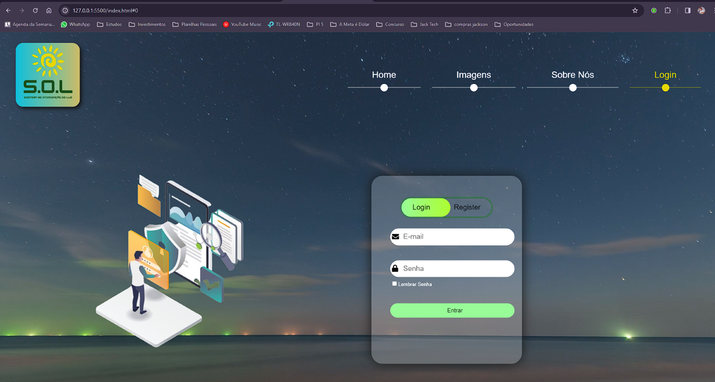 (Figura 1 – página inicial do web site)
* Após Login realizado, o usuário é encaminhado para a Área de Membros, onde é disponibilizado a aba de “Calculadoras” para que ele tenha acesso e possa fazer os cálculos de consumo, ou até mesmo de quantas placas solares seriam necessárias para que haja autonomia suficiente e claro, economia energética.
* Segue a imagem da aba Calculadoras: 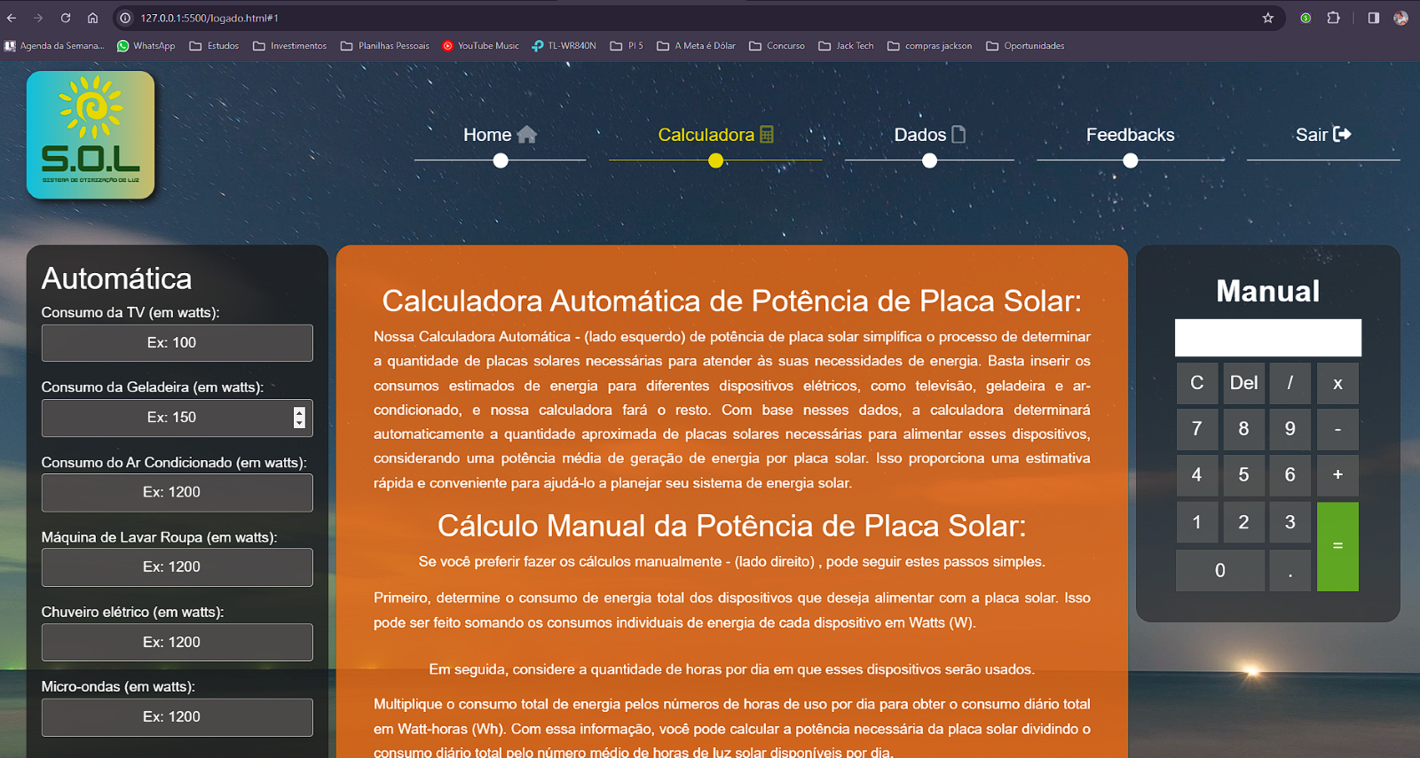 (Figura 2 – calcula de potência de placa solar)

Ao chegar a este ponto do projeto S.O.L, Sistema de Otimização de Luz, reconhecemos que alcançamos uma fase significativa, mas ainda estamos em meio a um processo contínuo de desenvolvimento. Seguindo os passos de ouvir, criar e implementar, conseguimos construir uma base sólida para nossa solução, focada em atender às necessidades dos usuários e promover um uso mais eficiente e sustentável da energia.

Durante a etapa de ouvir, foi fundamental compreender as demandas dos moradores e especialistas, identificando os principais desafios e preocupações relacionados ao consumo de energia e iluminação. Em seguida, na fase de criar, aplicamos uma abordagem centrada no usuário para gerar ideias inovadoras e desenvolver protótipos visuais da solução. Por fim, na etapa de implementação, trabalhamos para transformar essas ideias em realidade, desenvolvendo e integrando o software necessário para monitorar e controlar o consumo de energia, de forma palpável, tornando a solução intuitiva e eficiente.

Embora não tenhamos incluído fotos dos usuários por questões de privacidade e conformidade com a LGPD (Lei Geral de Proteção de Dados), nossa inclusão de imagens do projeto em ação ressalta nosso compromisso em envolver os usuários em todo o processo de desenvolvimento.

Estamos satisfeitos com os progressos até o momento, mas reconhecemos que ainda há muito trabalho pela frente. Estamos ansiosos para continuar refinando nossa solução, incorporando o feedback dos usuários e explorando novas oportunidades de melhorias. Estamos comprometidos em continuar avançando em direção a um futuro mais sustentável e consciente.

3 Plano de negócio

**Resumo executivo**

O Projeto S.O.L tem como objetivo oferecer energia solar como fonte renovável de energia, trazendo para os usuários uma relativa diminuição em suas faturas de luz residencial, o mercado de energia limpa está em expansão principalmente no Brasil, onde é muito favorável pela sua localização geográfica. E considerando a sua eficiência em sistema residenciais a princípio, pensando futuramente em sistema empresariais e usinas solares como forma de expansão.

**Análise de mercado**

Através da pesquisa de campo foi relatado que os possíveis usuários têm interesse em adquirir sistema solares e estão insatisfeitos com os valores de suas faturas de energia, visando abastecer suas residências. Com a crescente do mercado está área de energia limpa é considerada promissora e solução quase que imediata para os valores de consumo de luz. E por ser uma das melhores soluções o mercado está cada vez mais competitivas com empresas do mesmo segmento, sendo criada a cada dia, onde focamos no nosso diferencial clareza, facilidades e acessibilidade. A região de atuação da empresa levou em conta também o grande número de empresas por se situar em uma das regiões mais industrializadas do país visando a ampliação do negócio.

**Análise Swot:**

Pontos Fortes: Clareza sobre o sistema, Facilidade de comunicação com os possíveis usuários, Acessibilidade, trazendo consigo acesso para pessoas PCDs, o que entendemos ser de suma importância

Pontos Fracos: Competitividade do mercado, Concorrência com grandes empresas.

Oportunidade: Crescente de mercado, Região Industrial Vantajosas, a região em questão é caracterizada por uma alta incidência solar diária.

Ameaças: Concorrência, Taxação da produção de energia solar.

**Plano operacional**

A princípio o cliente entra terá acesso ao site, através dele terá acesso ao WhatsApp comercial de nossa empresa. Com isso poderá nos informar seu interesse em participar da Área de Membros, logo, nós criamos os dados de acesso e passamos a eles, para que possam ter acesso às nossas calculadoras, através delas conseguirá verificar informações sobre consumo no site, onde também é informado a quantidade de placas que necessárias para suprir a demanda energética de sua respectiva residência. Sequencialmente adquirindo as placas solares (LG NeOn 2 – com garantia de desempenho linear que assegura no mínimo 90,08% de potência de saída no final do 25 ° ano.), estas são entregues em nossa empresa, posteriormente a equipe de instalação irá até a residência do cliente para realização da instalação das placas solares, levando em consideração as características do telhado da residência para melhor fixação e o devido funcionamento com nosso software.

**Produto ou serviço**

As Placas de geração de energia solar residencial são o carro chefe de nossa empresa, pois soluciona o problema com os valores das faturas de luz, trazendo uma relevante economia, com clareza no uso do sistema e a facilidade de comunicação com os possíveis usuários, temos a perspectiva de crescimento da empresa com nosso diferencial, em especial, atendendo a demanda de usuários PCDs. A divulgação do site em mídias sociais chegando até os nosso público-alvo e possíveis proprietários de empresas no futuro.

**Plano de implementação**

*O cronograma empresarial conta com 7 passos básicos que são:*

*1º Passo: Site e divulgação do site.*

*2º Passo: Contato com possíveis clientes.*

*3º Passo: Negociação com possíveis clientes.*

*4º Passo: Atualização de sistema e de novas tecnologias.*

*5º Passo: Instalação das placas solares.*

*6º Passo: Pós-venda eficiente.*

*7º Passo: Retorno ao 1º passo.*

4 Resultados: solução final

Pesquisa realizada sobre o consumo e custo energético nas residências, conduzida através do formulário desenvolvido para captar informações essenciais nesse contexto. O objetivo principal desta investigação foi compreender os perfis de usuários e seus comportamentos diários em relação ao consumo de energia, visando assim desenvolver uma ferramenta de otimização eficaz. Intitulado como S.O.L - Sistema de Otimização de LUZ, este projeto surge como uma resposta à crescente preocupação com os altos custos associados ao consumo de energia elétrica em domicílios. Reconhecemos que muitos usuários já adotam práticas de economia de energia, porém, mesmo assim, enfrentam desafios relacionados aos custos mensais elevados. Diante dessa problemática, buscamos desenvolver uma solução que não apenas minimize os gastos, mas também mantenha o consumo necessário para o conforto e funcionamento adequado das residências.

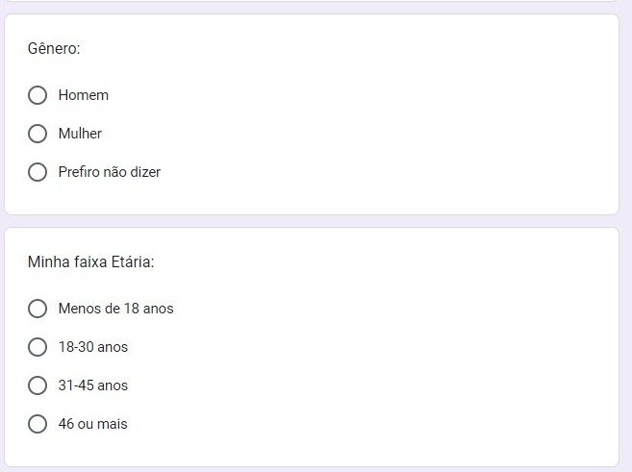(Figura 3 – pesquisa de consumo – gênero e faixa etária)

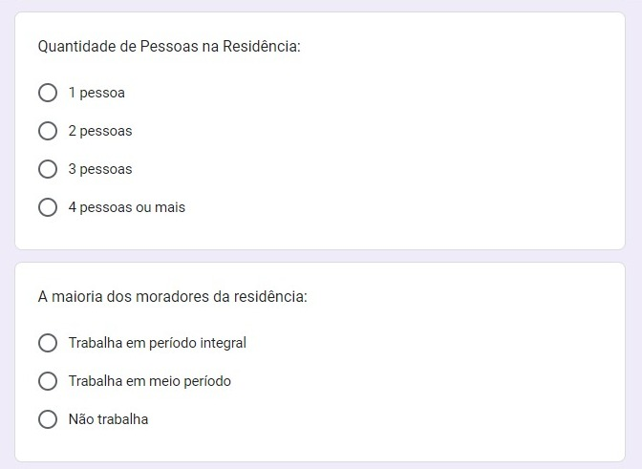(Figura 4 – pesquisa de consumo – quantidade de pessoas na residência - ocupação dos moradores da residência)

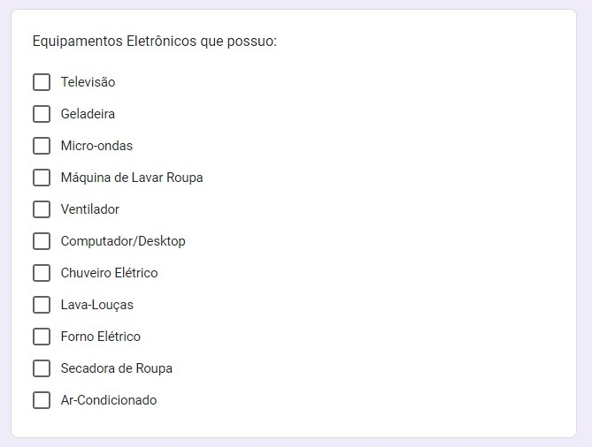(Figura 5 – Equipamentos Eletrônicos que possuo)

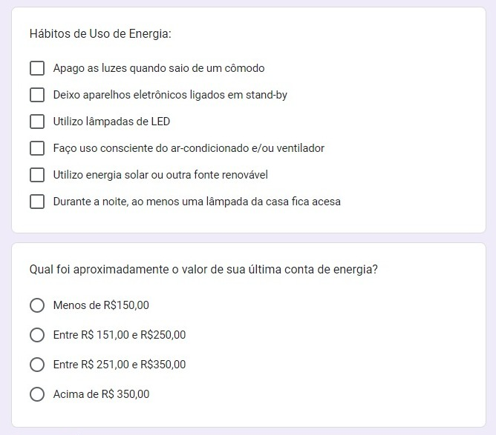(Figura 6 – hábitos do uso de energia e valor da conta de energia)

Apresentaremos uma análise detalhada dos dados coletados por meio do formulário, destacando os principais insights obtidos a respeito dos hábitos de consumo, as preferências dos usuários e as áreas de oportunidade para implementação de estratégias de otimização. Com base nessas informações, será possível direcionar de forma mais precisa o desenvolvimento do S.O.L, visando atender às necessidades reais dos consumidores e promover uma gestão mais eficiente e econômica da energia elétrica em residências.

A pesquisa contempla a resposta de 40 pessoas, sendo 23 mulheres e 17 homens

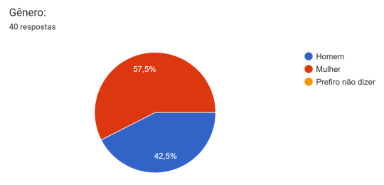(Figura 7 – gráfico de gênero)

Visando uma melhor qualidade na obtenção dos dados e eliminação de vieses, obtivemos dados de diferentes cidades, sendo elas:

- Artur Nogueira

- Holambra

- Indaiatuba

- Valinhos

- Várzea Paulista

- Cosmópolis

- Paulínia

A idade dos participantes pode ajudar na segmentação demográfica dos dados coletados. Isso permite analisar se existem diferenças significativas nos padrões de consumo e custo energético entre diferentes faixas etárias. Por exemplo, os hábitos de consumo podem variar entre jovens adultos, famílias com crianças e idosos.

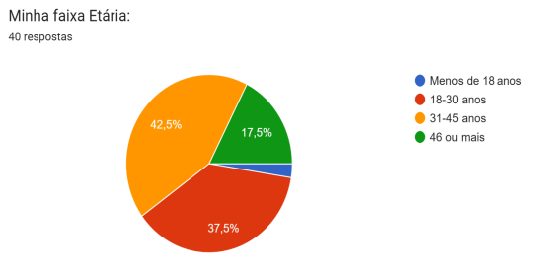(Figura 8 – gráfico de faixa etária)

Aproveitamos para pegar informações referentes a quantidade de moradores por residência. A coleta de informações sobre a quantidade de pessoas em cada residência se justifica pelo impacto direto no consumo de energia. Compreender esse dado permite personalizar soluções de otimização, adaptando-as às necessidades específicas de cada família. Além disso, ajuda a identificar padrões de uso variados e contribui para uma maior eficiência energética e sustentabilidade. Em resumo, entender a quantidade de pessoas em casa é essencial para desenvolver estratégias eficazes de economia de energia.

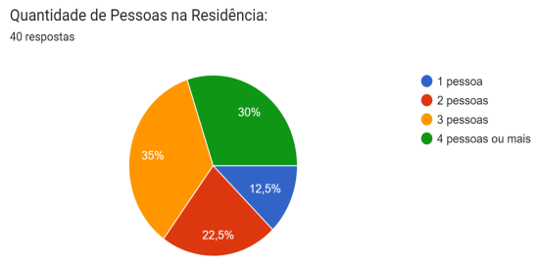(Figura 9 – gráfico quantidade de pessoas por residência)

A coleta de informações sobre o tempo que os moradores passam em casa versus o tempo que passam fora é crucial para entender os padrões de consumo de energia em uma residência. Esses dados permitem identificar quais membros da família estão mais presentes em casa durante o dia e, portanto, têm maior influência no consumo de energia nesse ambiente. Além disso, conhecer a ocupação dos moradores auxilia na personalização de soluções de otimização de energia, direcionando-as de acordo com as necessidades específicas de cada grupo. Por exemplo, famílias com membros que passam a maior parte do tempo em casa podem se beneficiar de estratégias para reduzir o consumo durante o dia, enquanto aquelas com membros que trabalham fora podem focar em medidas para otimizar o uso de energia nos períodos de menor ocupação. Portanto, a inclusão desses dados na análise contribui para uma compreensão mais abrangente dos hábitos de consumo de energia e possibilita o desenvolvimento de soluções mais eficazes e personalizadas para a otimização energética em residências.

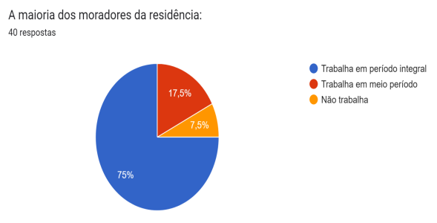(Figura 10 – gráfico ocupação dos residentes)

Buscamos reconhecer os equipamentos utilizados pelos usuários, o que deixa a pesquisa mais assertiva e minuciosa.

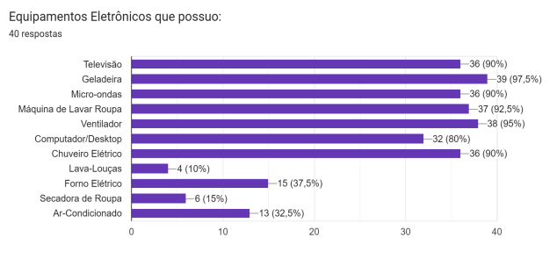(Figura 11 – gráfico equipamentos eletrônicos)

De acordo com o CANALTECH, os 9 produtos que mais gastam energia são:

1 - Fogão e forno elétrico;

2 - Chuveiro e torneira elétrica;

3 - Secadora de roupas;

4 - Máquina de lavar louça;

5 - Micro-ondas;

6 - Ar-condicionado;

7 - Aspirador de pó;

8 - Máquina de lavar roupa;

9 - Ferro de passar roupa.

Vemos que a maioria dos usuários (30 ou +) possuem chuveiro elétrico, micro-ondas e máquina de lavar, que são alguns dos equipamentos que mais gastam. Uma quantidade relevante (entre 15 e 29) possuem forno/fogão elétrico e ferro de passar roupa. Porém conseguimos identificar que a minoria (entre 5 e 14) possuem ar-condicionado e secadora de roupas . E apenas 10% dos participantes (1 a 4) tem a sua disposição lava-louças e aspirador de pó.

Tentamos buscar dados sobre hábitos do dia-a-dia para entender quais são os bons e maus costumes.

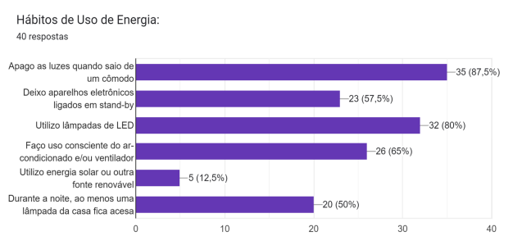(Figura 12 – gráfico hábitos de uso)

Podemos perceber que em sua grande maioria, os usuários fazem uso consciente, apagando as luzes ao sair do cômodo, utilizando lâmpadas de LED, que são mais econômicas, utilizando de forma econômica o ar-condicionado/ventilador. Alguns dos participantes, cinco deles para ser mais exato, já fazem uso de energia de fonte renovável, o sol. Com isso, conseguem economizar e claro, não perder a qualidade de uso.

E para finalizar, a análise do valor médio de energia pago por mês em cada residência nos permite identificar oportunidades de otimização e desenvolver soluções mais eficazes para reduzir os custos energéticos, garantindo uma gestão mais eficiente e econômica dos recursos.

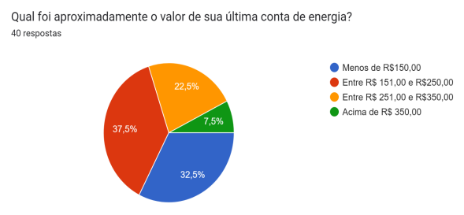(Figura 13 – gráfico valor da conta de energia)

Os dados coletados não apenas nos ajudam a entender e aprimorar os padrões de consumo de energia, mas também abrem caminho para uma solução revolucionária: a energia solar. Com base nessas informações, podemos direcionar nossos esforços para viabilizar e promover o uso extensivo de energia solar, oferecendo uma alternativa sustentável e econômica para todos. E desenvolvemos o web site informativo.

5 Considerações finais

Dessa forma após o sistema ser colocado no ar, as informações dos consumidores serão analisadas e canceladas mostrando assim a previsão de aquisição das placas solares como solução ao alto valor de sua conta de luz.

Portanto o projeto acima relatado além da informação, traz com ele a inovação. Mas ainda a desafios a ser enfrentados como a conscientização e competitividade do mercado que esta em constante expansão.

Com isso, além do benefício de monetário os consumidores ajudam em escalas diferentes a companhia de energia que de certa forma se beneficia do excesso de energia produzida naquela residência. Ao meio ambiente que com a energia solar que é considera uma energia limpa, faz com que o consumo de energia advinda de outros meios diminui contribuindo assim para um equilíbrio humano planeta.

REFERÊNCIAS

ANELL 2002, apud **MELIN; CAMIOTO**, 2019, p. 91).

**BRAGA, R. P.** Energia Solar Fotovoltaica: Fundamentos e Aplicações.Universidade Federal do Rio de Janeiro.Escola Politecnica Departamento de Engenharia Elétrica. TCC 2008.

**ABENS - Associação Brasileira de Energia Solar.** Disponível em:https://www.abens.org.br/abens.php - Acesso em: 29 mar 2024.

**GRANJA, Rafael Pereira**. Análise de viabilidade econômica de implantação de uma aquaponia no município de Santa Cruz das Palmeiras – SP. 2018. 77 f. Dissertação. (Mestrado em Ciências). Pós-graduação em Gestão e Inovação na Indústria Animal. Universidade de São Paulo. Disponível em: https://teses.usp.br/teses/disponiveis/74/74134/tde-25042019-163035/pt-br.php - Acesso em: 30 mar 2024.

**OLIVEIRA, Rafael Soares De**. Avaliação Técnica e Financeira de Utilização de Energia Solar, Via Sistema On Grid, Em Três Municípios Pernambucanos. Universidade Federal de Pernambuco Campos do Agreste Núcleo De Administração Curso De Administração. TCC 2022.